ИНФОРМАЦИОННО-АНАЛИТИЧЕСКИЙ ОТЧЕТ
о митинге посвященным 78-годовщине освобождения Павловского района от немецко-фашистских захватчиков
Сельское  поселение | Кол-во участников  до 14 лет | Кол-во участников и зрителей от 14 до 17 лет | Кол-во  участников и зрителей в возрасте от 18 до 30 лет | Кол-во  СОП | Общий охват  Молодежи в возрасте от 14 до 30 лет
Старолеушковское | - | 35 | 5 | - | 40
Всего | - | 35 | 5 | - | 40

1.Дата и время проведения: 01.02.2021 12:15
2.Место проведения (точный адрес): ст. Старолеушковская, возле мемориала памяти погибшим в годы Великой Отечественной войны.
3.Форма проведения (акция, круглый стол, турпоход и т.д.) - митинг.
4. Цель проведения: формирование гражданского самосознания и ответственности подрастающего поколения, а так же бережного отношения к памяти погибших воинов.
5. Категория участников (студенты, учащиеся ОУ, рабочая молодежь), охват: учащиеся СОШ №11
6. Привлечение подростков, стоящих на разных видах учета (если да, то ФИО подростка): -
7. Краткое описание мероприятия: на митинге присутствовали учащиеся средних классов СОШ №11 им. И.И. Гармаша, представители общественности, казачества, жители станицы. С поздравительной речью ко всем присутствовавшим обратились глава Старолеушковского сельского поселения - Р.М. Чепилов, председатель Совета ветеранов - Наумов В.А.
Память павших в боях за свободу почтили минутой молчания. К обелиску славы возложили цветы и венок памяти.
8. Привлеченные ведомства (общественные организации, учреждения, отдельные лица): - глава Старолеушковского сельского поселения Чепилов Роман Михайлович, председатель Совета ветеранов Старолеушковского сельского поселения Наумов Владимир Андреевич, представитель совета депутатов Старолеушковского сельского поселения Скрипка Сергей Алексеевич, учителя СОШ №11, сотрудники СКЦ.
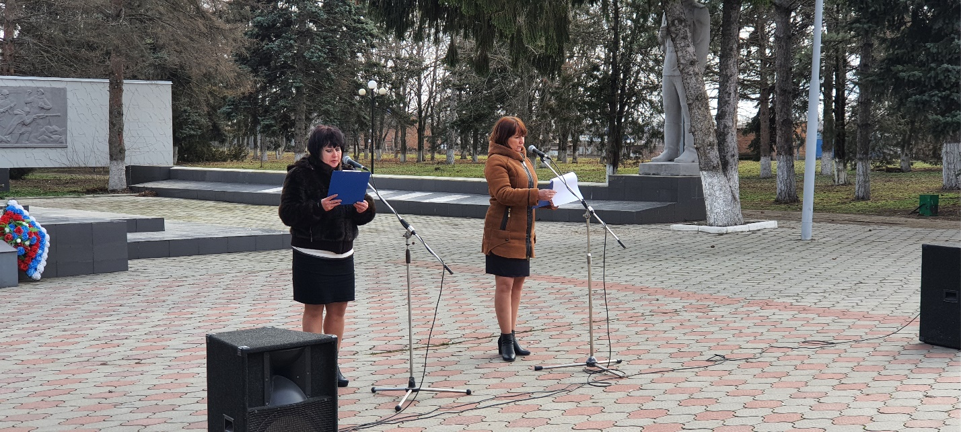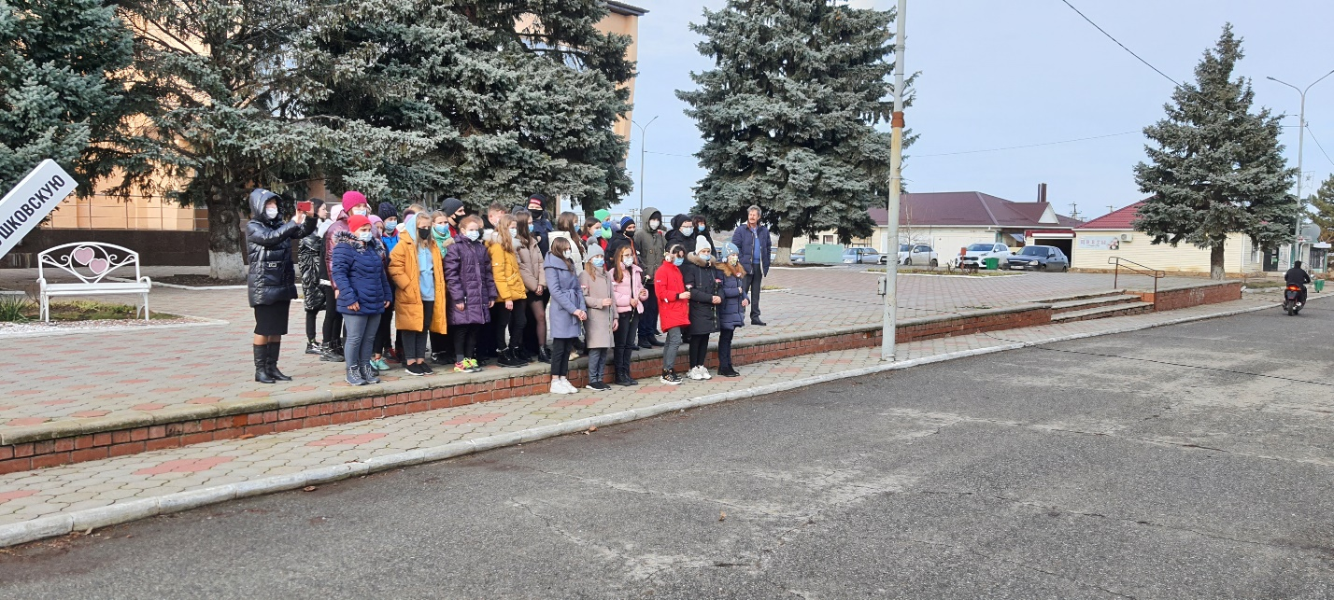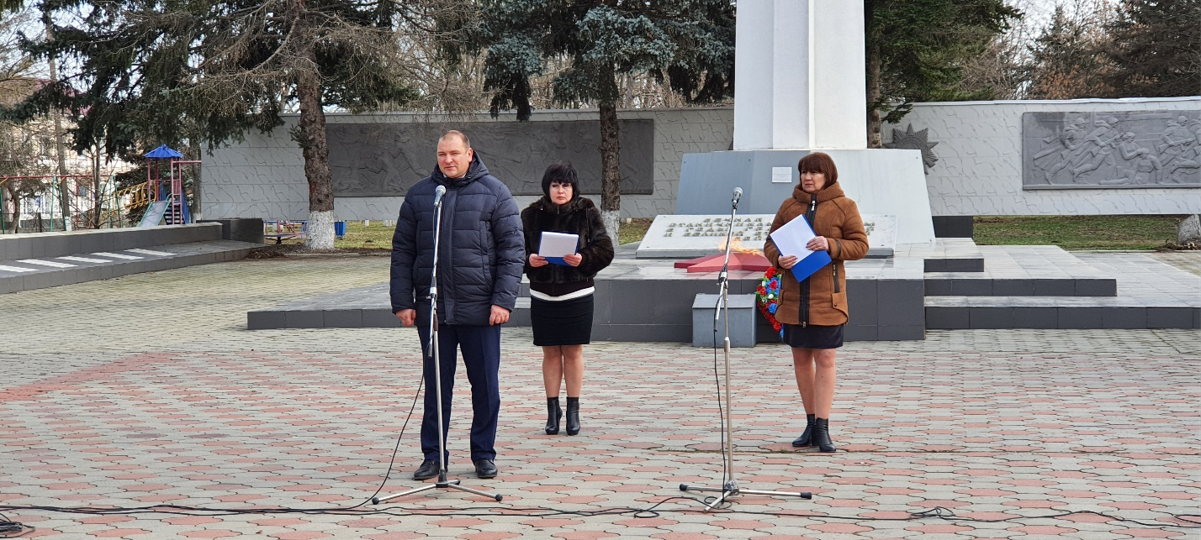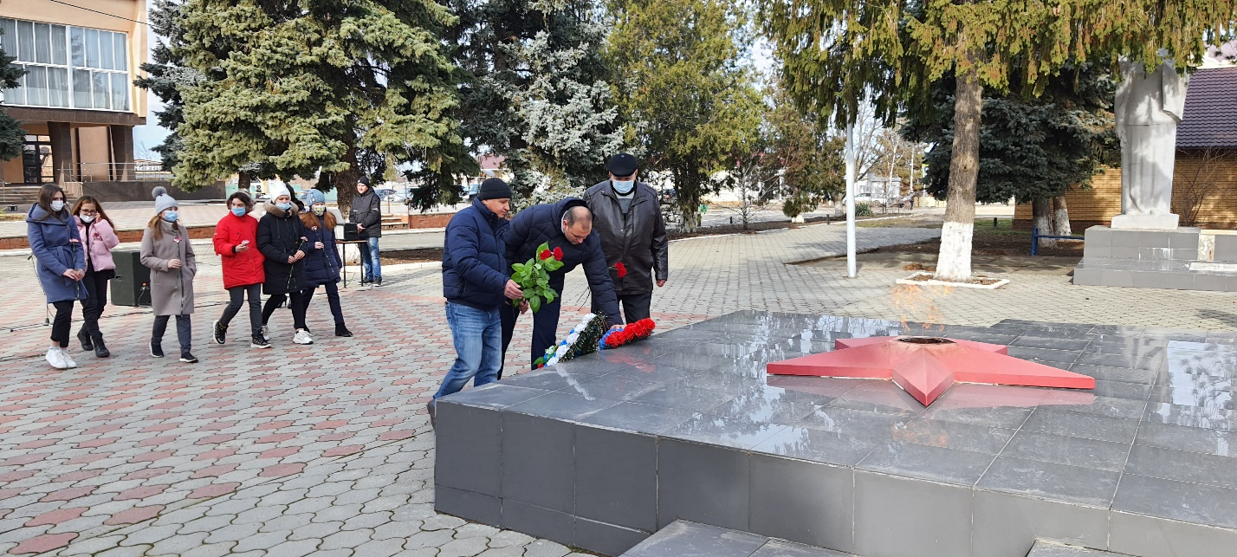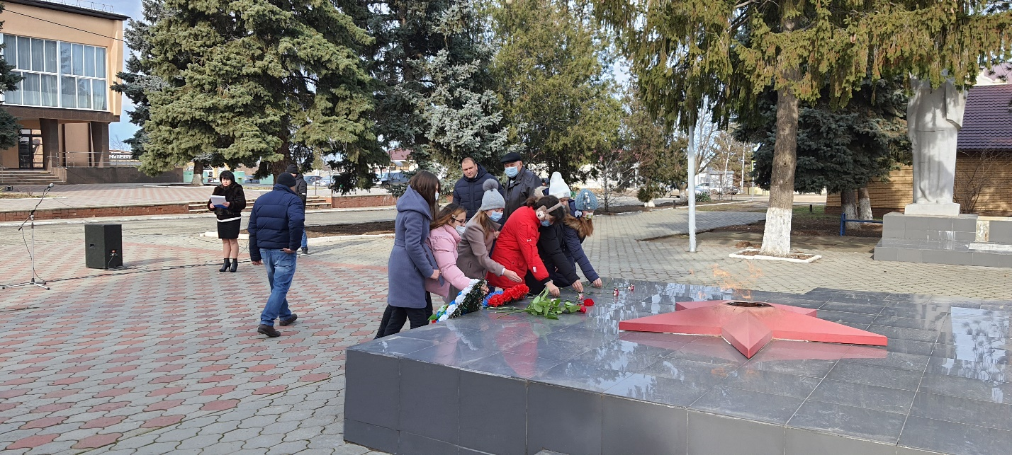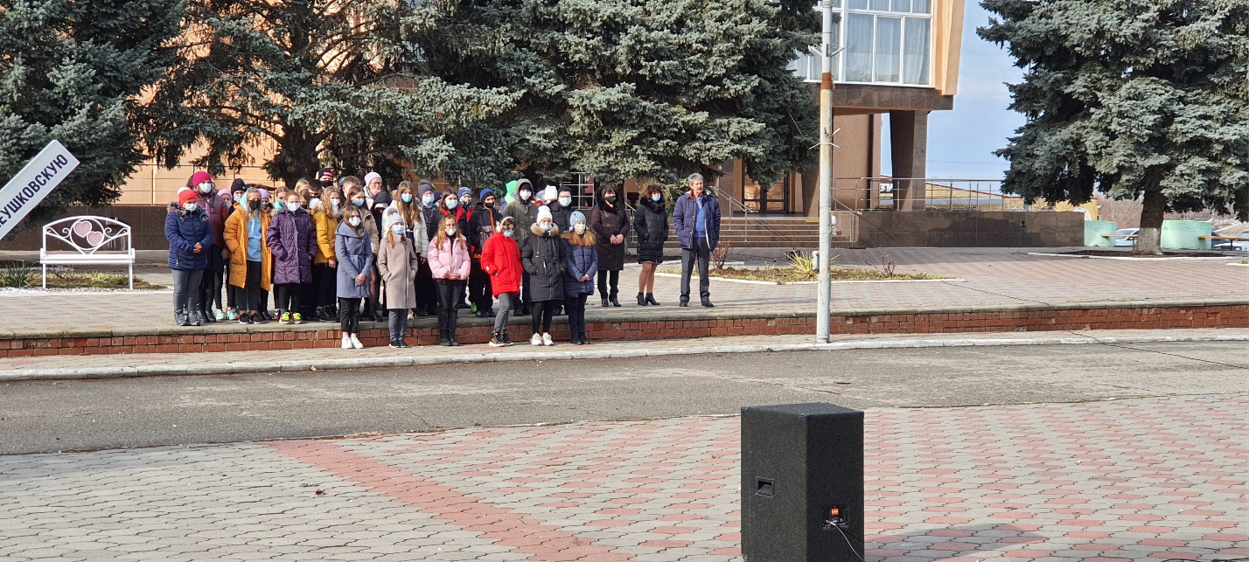

Специалист по работе с молодежью
Старолеушковского сельского поселения С.Н.Даниленко

